TZONE LBS 基站部署

状态 | □ 草稿 □ 评审 √ 发布 □ 修订
版本号 | V1.1
作者 | Forrest wu | 发布时间 | 2016.01.14

前 言

尊敬软件工程师，非常感谢您使用天圆产品“TZONE LBS”，
此文档为你介绍,如何部署ibeacon基站。

概述
定位精度：1~5米
部署密度：间隔8米，50平方米1个

Ibeacon 配置要求：
发射功率：4dBm
广播间隔：0.1s
测量功率：1m处的RSSI值（正常为70dbm）

部署方案

1、蓝牙Beacon离地高度：3m
高度H：一般在2.5~3m之间，如现场安装位置较高，需要考虑增加衰减预算。或者采用地面、墙面部署，保证高度在3m内。

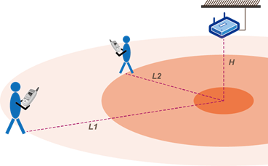

2、蓝牙Beacon水平间距：4-8 m
一维定位场景：适合隔离度高的过道，理论上只需要按序列部署一列间距4-8m的Beacon。

一般定位场景（开放区域）：蓝牙Beacon呈三角均匀部署，需要3个或3个以上的蓝牙Beacon。互相间距4-8m。
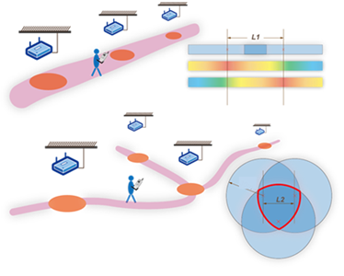

3、说明
A、对一般室内环境，Beacon间距控制在4-8m左右。部署要均匀。
B、蓝牙Beacon的部署需要尽量避开遮挡。部署不要靠近墙角/障碍物。
C、空旷区域保证两两之间距离5m左右，整个空间进行三角网格状交错分布覆盖。
D、对于房间门口、室内路线路口处、路径转折处，需要部署以提高用户体验。
E、房间内部，较小的房间或不需要精确定位的房间内可在中心部署一个。较大的房间考虑与空旷区域类似，进行三角网格交错分布。
F、室内走廊根据宽度可进行单列或双列部署。对于比较封闭的走廊（宽度3m左右），可考虑沿走廊中心线部署；较宽的走廊，可按照双列交错部署。
G、停车场行车道区域在上方尽量在无遮挡处部署，间距5m左右，可根据宽度选择单列或双列交错部署。对于停车位建议每个车位（一般2.5m*5.5m可根据需要部署1-2个 Beacon。
H、大堂或层高较高（层高>4m）的区域、中空等，不得在顶棚部署。可以按照5m左右间距，沿墙壁或在近地面建筑结构上部署。
I、Beacon可根据需要增加或减少部署密度，但一般建议在4-6m间距区间可以获得较好的定位精度，大于6-8m的间距会导致定位效果变差。

